Муниципальное автономное образовательное учреждение дополнительного образования Центр развития творчества детей и юношества Каменского района

Исследовательская работа

СРАВНИТЕЛЬНЫЙ АНАЛИЗ ПОСЛОВИЦ РУССКОГО И ТАТАРСКОГО ЯЗЫКОВ

Автор: Акжигитова Алина Рамилевна, 02.10.2007г.р.
объединение «Дуслык»
Руководитель: Акжигитова Венера Фяритовна,
педагог дополнительного образования
МАОУДОЦ развития творчества детей и юношества
Каменского района

Каменка
2020г

Содержание:

1.Введение ………………………………………………………. . 3
2. Глава 1.
2.1. Русские пословицы и поговорки, как жанр устного народного
творчества ……………………………………………………………4
2.2. Пословицы и поговорки татарского народа……………… 6
3.Глава 2.
3.1. Практическая часть исследования. ………………………….. 7
4.Заключение…………………………………………………… 9
5.Список использованной литературы……………………… .8
Приложение.

Введение

Объект исследования: Пословицы русского и татарского народов.
Предмет исследования: национально-культурные особенности татарских и русских пословиц.
Гипотеза: существует сходство пословиц русского и татарского народа, однако есть расхождения в образном и семантическом значении, поэтому невозможен их дословный перевод с одного языка на другой.
Актуальность.
Мы живём в селе Кикино. Наше село богато своими традициями и обычаями. Наш родной язык – татарский, но обучение в школе у нас на русском языке. Знакомясь в школе с культурой своего народа, я обратила внимание, что такая часть фольклора, как пословицы, мало знакомы мне и моим ровесникам. Сначала я начала собирать татарские пословицы, потом мне стало интересно сравнить пословицы русского и татарского народов , и выявить сходство и различие , для этого я провела небольшое исследование. Актуальность данной темы состоит в том, что изучение пословиц, помогает не только расширить словарный запас, но и понять национальные особенности своего села.
Цель: выявить сходство и различие пословиц русского и татарского народов.
Задачи:
- расширить знания о пословицах и поговорках;
- найти отличие пословиц от поговорок;
- описать сходство и различие русских и татарских пословиц и поговорок.

Методы исследования
- опрос родителей, друзей, учителей
- изучение информации в Интернет – источниках, в книгах.

В ходе работы над исследованием я провела анкетирование среди учащихся 5-7 классов. Анализ результатов анкетирования показал:
- 70% детей знают, что такое пословицы, но не используют в речи;
- 15 % знают поговорки;
- 15 % затруднились привести примеры.
Опрос родителей и учителей показал:
- 80% используют в своей речи;
- 20% знают, но не используют в своей речи.

Это позволило мне выявить, современное отношение детей и взрослых к пословицам и поговоркам своего народа, большинство из них их знают.

Глава.1
1.1 Русские пословицы и поговорки как жанр устного народного творчества.
Пословицы и поговорки – древний жанр народного творчества. Они возникли в далёкое время, и уходят своими корнями вглубь веков. Многие из них появились ещё тогда, когда не было письменности. Поэтому вопрос о первоисточниках стоит ещё открытым. Пословицы и поговорки представляют собой сгустки народной мудрости, они выражают истину, проверенную многовековой историей народа, опытом многих поколений. «А что за роскошь, что за смысл, какой толк в каждой поговорке нашей! Что за золото!» - так говорил о русских пословицах А.С.Пушкин.

Фото 1

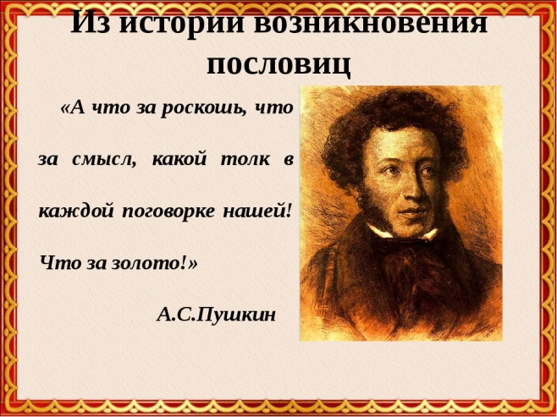

«Пословица недаром молвится», - гласит народная мудрость.
В них выражены радость и горе, гнев, и печаль, любовь и ненависть, ирония и юмор. Они обобщают различные явления окружающей нас действительности, помогают понять историю нашего народа. Поэтому в текстах пословицы и поговорки приобретают особое значение. Они не только усиливают выразительность речи, придают остроту, углубляют содержание, но и помогают найти путь к сердцу слушателя, читателя, завоевать их уважение и расположение.

Фото 2.
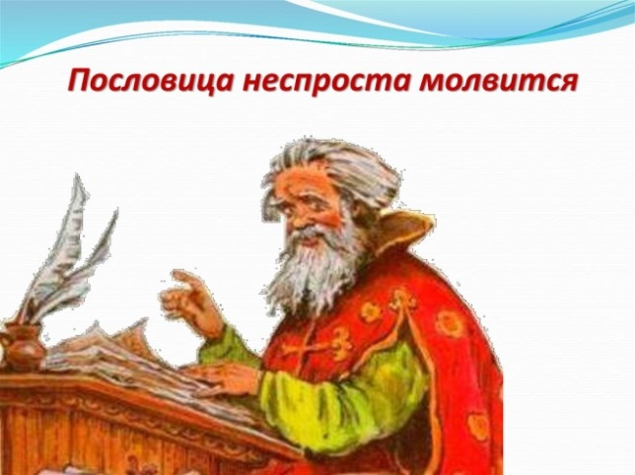

Пословица не простое изречение, а несет в себе поучительный смысл. Она выражает мнение народа. В ней заключена народная оценка жизни, наблюдения народного ума. Не всякое изречение становилось пословицей, а только такое, которое согласовывалось с образом жизни и мыслями множества людей – такое изречение могло существовать тысячелетия, переход из века в век. За каждой из пословиц стоит авторитет поколений, их создавших. Поэтому пословицы не спорят, не доказывают – они просто утверждают или отрицают что-либо в уверенности, что все ими сказанное – твёрдая истина. Пословица выражает законченную мысль.

Фото3.
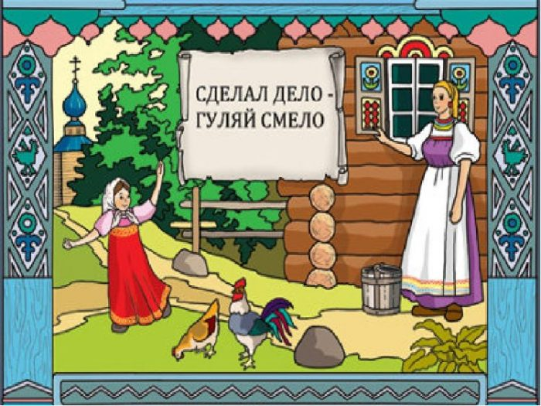

Чем пословица отличается от поговорки? Пословицы обычно состоят из двух частей: «Землю красит солнце, а человека - труд». Часто эти части рифмуются. Поговорка - это часть пословицы, которую можно назвать другим словом, более простым, обиходным. Поговорка - образное, яркое выражение, в ней нет законченной мысли. Например, «стучать зубами» - замерзать, «за двумя зайцами погнался» - делаешь много дел сразу, «заморить червячка» - перекусить.

Фото 4
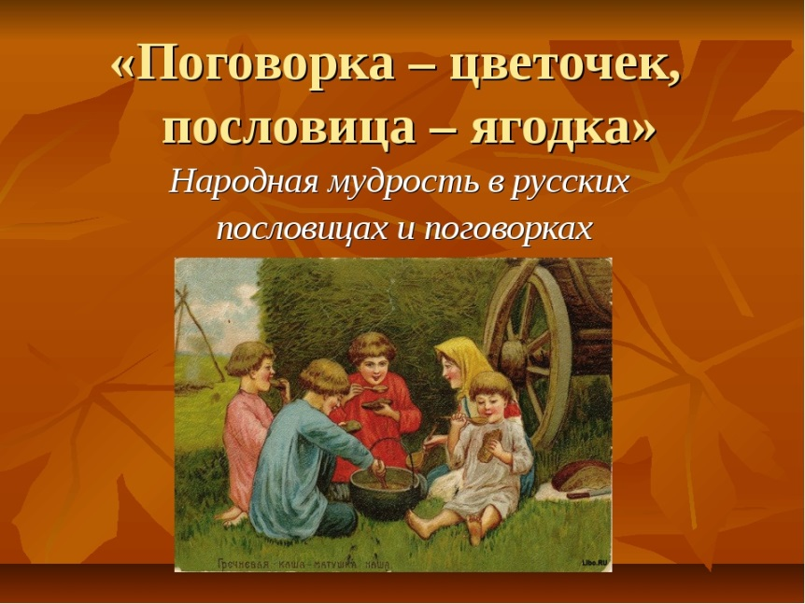

Пословицы и поговорки позволяют говорящему:
1) Охарактеризовать человека, предмет, явление, действие, состояние.
2) Раскрыть отношения между людьми.
3) Дать совет, как поступить в той или иной ситуации, чего следует остерегаться.
4) Пословицы служат средством характеристики персонажа, передают его мысли, чувства, подчёркивают его связь с народом.

1.2. Пословицы и поговорки татарского народа
Татарские пословицы и поговорки также относятся к жанрам фольклора, возникшим в глубокой древности. Собирать, систематизировать и изучать их впервые начал профессор Казанского университета И.Ф. Эрдман в XIXвеке. Первая же публикация татарских пословиц принадлежит И. Снегиреву. Он впервые опубликовал их на татарском языке в книге «Русские в своих пословицах». Помимо этого пословицы публиковали М. Иванов и И.Березина. Также выпущено несколько специальных сборников пословиц XIX века, которые собирали С. Кукляшев, К. Насыров, Т. Яхин и др. Как и во всех языках мира пословицы и поговорки татарского основываются на очень широком и многостороннем обобщении жизненного и трудового опыта народа.
Никто не знает, когда возникли пословицы и поговорки. Неся народную мудрость и историческую правду, они учат, наставляют, дают советы. Пословицы нужны и сегодня. Они украшают нашу речь, помогают выразить позицию говорящего человека короче. Многие из них переходят из поколения в поколение, сохраняя при этом своё первоначальное значение.

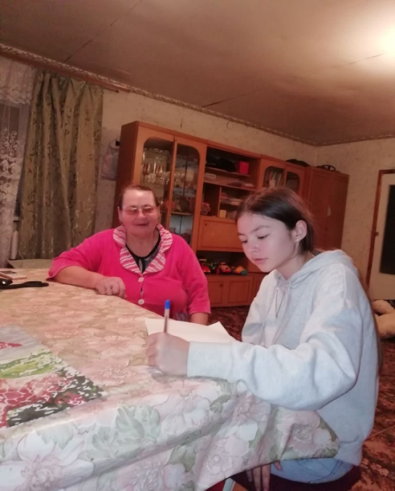

Сбор пословиц у старожилов села Кикино
на фото Акжигитова Алина и Алькова Румия.

Глава 2.
2.1 Практическая часть исследования
Я узнала, что в русском и татарском языках бывают похожие пословицы на разные темы.
Русские пословицы | Татарские пословицы
о Родине
Родина-мать, умей за неё постоять.  Береги свою землю родимую, как мать любимую  Жить – Родине служить | Бердә түгел, илдә көч  Ватанга хезмәт — үзеңә хезмәт
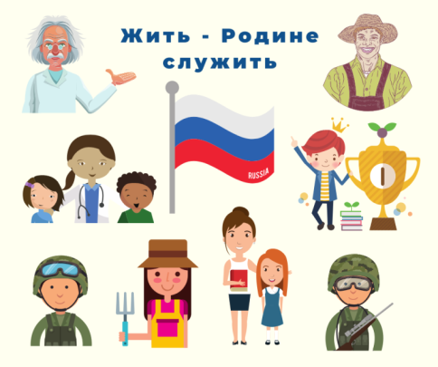

фото 5
О труде
Люби дело – мастером будешь.  Любишь кататься, люби и саночки возить.  Играть, играй, да дело знай.  Что посеешь, то пожнешь. | Ни чячясен шуны урырсын.  Агачны яфрак бизи кешене хезмят.
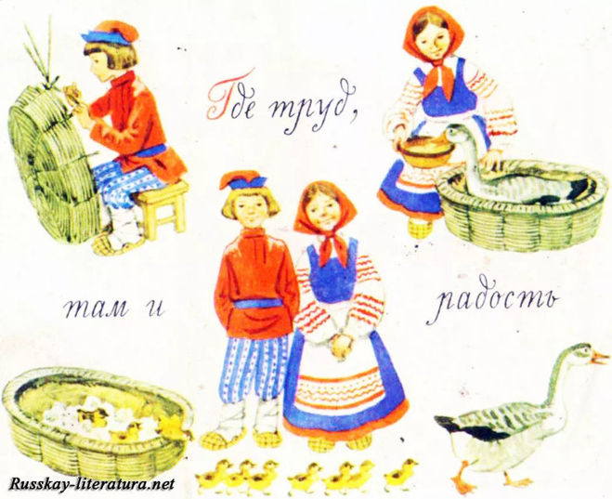

фото 6
О человеке
Мал родился, а вырос-пригодился.  Человек живёт век, а его дела два.  Золотой человек, золотые руки. | Кешегә баз казыма - үзең төшәрсең.  Кешегә калган көнең - караңгы төнең.
О знании, окниге
Грамоте учиться - всегда пригодиться.  Прочитал новую книгу - встретился с другом.  Одна голова хорошо, а две лучше | Бяхетенне юлдан эзлямя белемнян эзля  Куп укыган куп белер
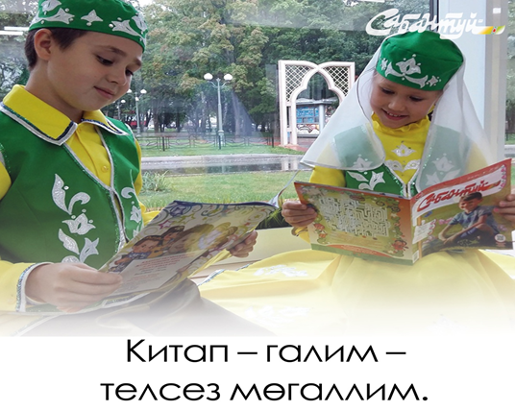

фото7
О дружбе
Дружба крепка не лестью, а правдой и честью. Все за одного и один за всех. Старый друг лучше новых двух. | Дустын узеннян якшырак булсын Йоз сум акчан булганчы йоз дустын булсын.
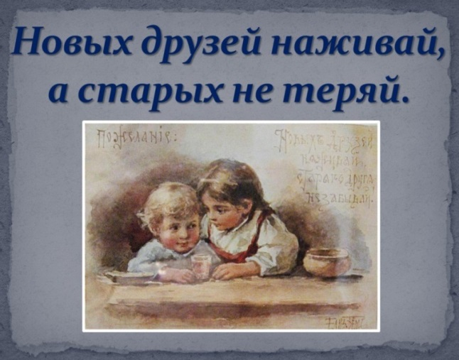

фото8
О воде, земле, небе

Земля не уродит — никто не наградит.  С огнем, водой, с ветром не дружись, а дружись с землей | Бер кyктэ ике ай булмый.  Даже солнце не бывает без пятен (тат. пословица).  Кояш та тапсыз булмый.
О животных
Кошке игрушки, а мышке слёзки.  Волк каждый год линяет, да обычаев не меняет  Слепой курице все пшеницей кажется | Тычканга - yлем, мэчегэ – колке.  Не упусти синицу в погоне за журавлем.
О растениях
Яблоко не далеко от яблони падает  Что посеешь, то и пожнешь | Ялгыз агачка кошта утырмый

Заключение.
Анализируя пословицы и поговорки русского и татарского народов, я обнаружила, что все они отражают быт и культуру народа. Сходство заключается в том, что пословицы многозначны и ярки, они находятся вне времени и характерны, как для русского и так для татарского языка. Пословицы являются выражением народной мудрости, исторической памяти, затрагивают практически все сферы жизни и ситуации. В пословицах осуждается глупость, лень, нерадивость, хвастовство, пьянство, обжорство. Восхваляются ум, трудолюбие, скромность, трезвость, и другие необходимые для счастливой жизни качества человека. Очень много пословиц и у татар, и у русских на тему труда, природы, о человеке. Почти всегда можно подобрать эквиваленты русским и татарским пословицам. Однако пословицы нельзя переводить на другие языки дословно, потому что их значение не складывается из суммы значений тех слов, которые в них входят. Подавляющее большинство пословиц выражают те или иные мысли образно, эмоционально, неся при этом отпечаток неповторимого национального колорита.
Различие – в том, что русские пословицы любят играть с именем. «Иванушка дурачок с виду простачок себе на уме». «На бедного Макара все мешки валятся», а в татарских - имена не встречаются.
Изучение татарских пословиц позволило мне глубже проникнуть в мир татарской культуры и в повседневной речи я собираюсь использовать некоторые из них, чтобы обогатить свой национальный язык, который изучаю как в школе, так и дома.

Интернет-источники:

1.Устами татарского народа .2008 Валеев Ф. Х
2.Аникин В.П. Русские народные пословицы, поговорки, загадки и детский фольклор. М.: Просвещение, 2004
3.Волина В.В. Пословицы, поговорки, ребусы. С.-Пб, Дидактика Плюс, 2009
4.Даль В.И. Пословицы русского народа, М.: Художественная литература, 2003
5.Татар халык мәкальләре. / Сост. Н. Исанбат. – Казань, 1959
Фотографии
фото1ghttp://900igr.net/up/datas/200561/004.jp
фото2 https://ds03.infourok.ru/uploads/ex/0712/0005d371-ffe9bb0f/img22.jpg
фото3 https://ds04.infourok.ru/uploads/ex/039e/00188125-75888a7d/hello_html_14074dbc.jpg
фото 4 https://fs00.infourok.ru/images/doc/212/241217/img1.jpg
фото5https://funik.ru/wp-content/uploads/2019/06/8144104128ae544a7bed-2-700x525.jpg
фото6http://cdn01.ru/files/users/images/b7/ed/b7ed9fe0d2bb33ccf395fe9d1d2e367d.jpg
фото 7http://sabantuyjournal.ru/wp-content/uploads/2018/06/%D0%BA%D0%B8%D1%82%D0%B0%D0%BF12.jpg
Приложение
Пословицы, собранные у Альковой Румии Исхаковны старожилов с Кикино
О мудрости
***
Сакал агармый акыл керми
Пока борода не поседеет ум не придет
***
Татар акылы төштән соң
Мудрость приобретают после середины жизни (буквально — После обеда в мудрости)
***
Олы кеше — солы төше
Мудрый человек – сильный как овес
***
Яше күп тә, акылы юк. Много лет – ума нет
(Летами ушел, а умом не дошел)
***
О богатстве
Саулыгым — байлыгым
Здоровье – богатство
***
О смерти
Әҗәлдән дару юк
От смерти лекарства нет
***
О болтунах
Бака бакылдап, телчән такылдап туймас
Лягушка не устает квакать, а болтун не устанет болтать
***
Теленә салынган, эшендә абынган
Кто много разговаривает, тот дело не сделает
***
Тел бистәсе, куян хастасы
От длинных разговоров и заяц заболеет
***
О правде
Дөреслек утта да янмый, суда да батмый
Правда в огне не горит и в воде не тонет

***
Бала күздән, адәм сүздән зыянлый
Ребенка можно сглазить, а человека оболгать
***
О счастье
бәхетне юлдан эзләмә, белемнән эзлә
Дорога к счастью достигается через поиск знаний
***
О красоте
Матурлык туйда кирәк, акыл көн дә кирәк
Красота пригодится на свадьбе, а ум каждый день
***
Матурга да акыл артык булмас
Даже красавице ум не помеха
***
Ике куян койрыгын берьюлы тотам димә
За двумя зайцами погонишься, ни одного не поймаешь
***
Йомырка тавыкны өйрәтми
Яйца курицу не учат
***
Йөзне дә ак иткән – уку, сүзне дә ак иткән — уку
Век живи — век учись
***
Бер шырпыдан ут булмый
Огонь от одной спички не разгорится (Один в поле не воин)
***
Коры кашык авызны ерта
Сухая ложка рот дерёт
***
Бер кеше бөтен кеше өчен, бөтен кеше бер кеше өчен
Все хорошо, что хорошо кончается
***
Тимерне кызуында сук.
Куй железо, пока горячо
***
Хата кешене өйрәтә
На ошибках учатся
***
Кемнең үз чәче юк, шул сеңлесең чәче белән мактана
У кого нет волос, хвастается волосами своей сестры (Когда хвастается чем-то, чего на самом деле у него нет)
***
Татарның улы бер яшендә йөри, ике яшендә үрмәли
Сын татарина ходит в один год и ползает в два года (Когда все идет наоборот — Запрягать телегу впереди лошади)
***
ни чәчсәң, шуны урырсың
Что посеешь, то пожнешь
***
Усал булсаң асарлар, юаш булсаң басарлар
Будешь злым — повесят, будешь мягким – раздавят
***
Ана сөте белән кермәсә, тана сөте белән кермәс
Если не вошло с молоком матери, то с молоком коровы уже не войдет
***
үткән эш кире кайтмый
То, что было — не вернешь
***
Алмазны алмаз белән кисәләр
И кусок алмаза – алмаз
***
Алмазны балчык арасына ташласаң да, алмаз булыр
Алмаз остается алмазом, даже если бросить его в грязь
***
Күк тимер кайрау белән алмаз булмас
Небо точит железо, не алмаз
***
Алтын — таш, алабута — аш.
Золото – камень, лебеда – суп
***
Аракы — шайтан сидеге
Водка – жидкий черт
***
Бер картлыкта — бер яшьлектә
Один старик – в молодости один был
***
Бер кичкә — кер мичкә
Один вечер – одна бочка белья
***
Йомшак агачны корт баса
Мягкое дерево пчелы делают (Капля камень точит)
***
Азыклы ат арымас
Сытая лошадь не устанет
***
Балык башыннан чери
Рыба гниет с головы
***
Гаеп мулла кызында да була
Грехи даже у дочери муллы бывают
***
Дусның искесе, хатынның яңасы яхшы
Из друзей лучше старый друг, а жена молодая (новая)
***
Дүрт аяклы ат та абына
Даже четвероногая лошадь спотыкается
***
Егетлек кадерен карт белер
Цену молодости знает старик
***
Еракка яшерсәң, якыннан алырсың
Дальше спрячешь, ближе возьмешь
***
Җантартмаса, кан тарта
Если душа не тянет, то кровь тянет
***
Запас эчне тишми
Запасы живот не распорют
***
Икәү белгәнне ил белә
Что знают двое – знает вся страна
***
Кунак ашы — кара-каршы
Накормили в гостях – в ответ и ты накорми
***
Куркысан — эшлэмэ,эшлэсэн — куркма
Если боишься – не делай, а если сделал – не бойся
***
Күз күрә берне, күңел — меңне
Глаза видят одно, душа – тысячу (В смысле проницательный, внимательный человек)
***
Күз курка — кул йолка
Глаза боятся – руки делают (Если переводить буквально, то руки ДЕРГАЮТ)
***
Ни чәчсәң, шуныурырсың
Что посеешь, то и пожнешь
***
Сыер дуласа аттан яман
Бешеная корова хуже лошади
***
Тавык төшенә тары керә, ашамаса — тагы керә
Курице снится пшено, если не поест, еще приснится
***
Тамчы тама-тама таш тишә
Капля камень постепенно точит
***
Тимерне кызуында сук
Куй железо, пока горячо
***
Уеннан уймак чыга
Играя можно навредить
***
Үзе егылган еламас.
Кто сам упал, тот не заплачет.
***
Халык әйтсә хак әйтер
Народ всегда говорит правду
***
Һәркемнең кулы үзенә таба кәкре
У каждого руки в свою сторону гнутся (Смысл: каждый норовит себе взять)
***
Чакырган җиргә бар, куган җирдән кит
Куда приглашают – иди, откуда прогоняют – уходи
***
Эт өрер — бүре йөрер
Собака лает – волк ходит
***
Яшең җитмеш — эшең бетмеш
Жизни не хватит, а работа не закончится
***
Сәләтсез сәнәк сындырыр, көчсез көрәк сындырыр
Не умеющий человек вилы сломает, а слабый человек лопату
***
Дүрт аяклы ат та абына
Даже четвероногая лошадь спотыкается

